PENDAHULUAN

A. Latar Belakang Masalah

Pendidikan merupakan bagian yang tidak dapat dipisahkan dari hidup dan kehidupan manusia. Pendidikan juga merupakan pengajaran di setiap sekolah yang akan membimbing dan mengarahkan agar siswa dapat meningkatkan kualitas serta menumbuhkembangkan ranah kognitif, afektif dan psikomotorik.[1] Karena dengan pendidikan kehidupan individu dapat diubahkan ke arah yang lebih baik. Pendidikan oleh orang dewasa merupakan bimbingan atau pertolongan yang diberikan kepada perkembangan anak untuk mencapai kedewasaannya dengan tujuan agar anak cukup cakap melaksanakan tugas hidupnya sendiri tanpa dengan bantuan orang lain. Tanpa pendidikan, manusia mustahil dapat hidup dan berkembang sesuai cita-cita dan tujuan hidupnya. Begitu penting peranan pendidikan dalam tata kehidupan pribadi maupun masyarakat, maka dalam pengembangan sikap, siswa haruslah berpegang dan bertumpu pada landasan atau pondasi pendidikan yang kuat. Pendidikan pada dasarnya adalah suatu usaha menyiapkan peserta didik untuk menghadapi lingkungan yang akan selalu mengalami pembahan. Dengan pendidikan peserta didik diharapkan dapat meningkatkan kualitas hidupnya begitu pun dengan masyarakat.

Prinsip utama PAK adalah learning to know, learning to do, learning to live together dan learning to be. Peserta didik diarahkan untuk mengetahui segala sesuatu tentang dirinya, dunianya, sesama, lingkungannya dan pengetahuan akan Allah serta segala Firman-Nya.[2] Pendidikan Agama Kristen seharusnya bukan sekedar transfer ilmu pengetahuan semata, tetapi lebih dari itu Pendidikan Agama Kristen merupakan sarana untuk menanamkan nilai-nilai Kristiani kepada anak didik untuk menuju kesempurnaan seperti Kristus. Dalam bukunya Em Budhiadi Henock yang berjudul Pendidikan Agama Kristen selayang pandang menjelaskan bahwa: dalam usaha untuk menjadi sarjana Agama (dogma) menjadi perilaku (etika) yang diamalkan oleh para penganut agama, termasuk Pendidikan Agama Kristen maka pendidikan agama dilaksanakan melalui sekolah formal maupun non formal.[3]

Dengan pemahaman yang baik akan nilai-nilai kristiani, seseorang akan memunculkan karakter, perilaku yang baik, serta bertanggung jawab atas dirinya sendiri. Sebaliknya seseorang yang kurang paham tentang nilai-nilai kristiani tentu akan memunculkan karakter yang tidak baik, serta tidak bisa bertanggung jawab atas dirinya sendiri. Oleh dari itu, saat ini yang semakin mengkuatirkan adalah berkembangnya karakter yang bertentangan dengan nilai-nilai kristiani.

Memang harus dipahami bahwa pembelajaran Pendidikan Agama Kristen memiliki peran yang amat penting dalam diri setiap individu, karena pembelajaran tersebut bertitik tolak pada Aikitab yang merupakan panutan dan pemandu untuk mengubah hidup sesorang melalui pembentukan pola pikir, kejiwaan dan karakter kristiani yang semestinya. Dengan pembelajaran Pendidikan Agama Kristen, siswa dapat hidup berkualitas dan bermutu dalam intelektual maupun karakter penerapan nilai-nilai kristiani, serta mampu hidup tampil beda layaknya seorang yang telah mendapat pembelajaran PAK dibanding dengan siswa yang tidak mendapatkan pembelajaran PAK.

Pembelajaran PAK merupakan pengenalan nilai kristiani dan pengintemalisasian nilai kristiani ke dalam karakter peserta didik sehari-hari melalui proses pembelajaran PAK, baik yang berlangsung di dalam maupun di luar kelas. Pada dasarnya kegiatan pembelajaran PAK, selain untuk menjadikan peserta didik menguasai kompetensi (materi) yang ditargetkan, juga dirancang untuk menjadikan peserta didik mengenal, menyadari/peduli, dan menginternalisasi nilai kristiani untuk menjadikannya karakter. Sehingga pembelajaran PAK merupakan hal yang sangat menentukan kerangka dan wadah dalam pembentukan karakter kristiani seutuhnya, karena dengan pembelajaran PAK maka terpola karakter yang baik. Pembentukan karakter berawal sejak dalam kandungan sebab sudah mulai terproses dan ketika masuk sekolah karakternya terpola melalui pembelajaran PAK, dengan harapan agar memiliki karakter yang baik serta mampu hidup tampil beda dengan siswa lainnya yang tidak mempelajari pembelajaran PAK bahkan dapat menjadi contoh yang baik bagi teman sebayanya.

Karakter adalah perilaku yang tampak dalam kehidupaan sehari-hari baik dalam pengetahuan, bersikap maupun bertindak/' Karakter yang baik akan menghasilkan sikap dan tindakan yang baik. Sebab, yang dituntut adalah iman percaya dalam Kristus, yakni menampakkan karakter kristiani, yang mengacu pada Kristus sendiri. Sehingga karakter yang diterapkan siswa, layaknya sebagai murid Kristus yang telah mempelajari pembelajaran PAK, misalnya mampu berkata jujur, bertanggung jawab bahkan tampil percaya diri.

Mengapa nilai-nilai Agama Kristen yang telah dipelajari tidak diimplementasikan di kalangan siswa? Terbukti bahwa siswa yang telah mempelajari PAK tidak mengimplementasikannya semakin menjadi sorotan. Salah sam buktinya adalah semakin banyaknya pelanggaran siswa yang sudah tidak memiliki etiket terhadap orang yang lebih tua darinya. Sebab di dalam diri siswa sudah terjadi pergeseran nilai-nilai agama kristiani yang semakin jauh sehingga masalah tersebut sepertinya sudah menjadi hal biasa, padahal kekeliruaan siswa tersebut merupakan sesuatu yang harus dihindari oleh setiap individu bukan dinikmati.

Dewasa ini, pelanggaran tidak menerapkan nilai-nilai kristiani banyak dikalangan siswa. Siswa di Indonesia secara umum baik sekolah swasta maupun sekolah negeri yang berlabel Kristen memperlihatkan pelanggaran nilai-nilai hidup kristiani yang sedang dalam proses perubahan. Siswa SMP di Indonesia secara umum dewasa ini, nampaknya lebih bertoleransi terhadap gaya hidup semaunya. Contoh karakter yang tidak bertanggung jawab adalah tidak menyelesaikan tugas yang [4] diberikan tepat waktu, tidak langsung pulang ke rumah jika jam pelajaran sudah sesesai, datang disekolah tidak tepat waktu, tidak mengefisienkan waktu dengan baik, berkelahi, merusak sepeda atau motor temannya, minum-minuman keras, pergaulan bebas, membolos sekolah lalu nongkrong bersama di sepanjang jalan atau bersembunyi di tempat - tempat yang jauh dari keramaiaan sambil mencoba hal-hal bani yang sifatnya negatif misalnya dengan membuat video-video porno yang direkam dengan menggunakan fasilitas handphone dan disebarluaskan melalui internet. Misalnya, pada tahun 2012, harian kompas 22 September menulis berita tentang beredarnya video mesum siswa SMP di Kediri, Jawa Timur.s

Hal senada dengan pelanggaran karakter tidak bertanggung jawab yang siswa lakukan yakni ketika pembelajaran sementara berlangsung di dalam kelas, kebanyakan siswa angkat-angkat kaki ke atas kursi serta ramai di kelas ketika proses pembelajaran berlangsung. Adapun contoh kasus pelanggaran siswa SMP yang melanggar karakter bertanggung jawab yakni mengendarai motor dengan ngebut- ngebutan tanpa peduli dengan orang pengendara lainnya.

Perilaku yang bertentangan dengan nilai-nilai kristiani di kalangan anak sekolah, khususnya SMP, menjadi persoalan yang terus mendapat perhatian khusus. Meningkatnya pelanggaran karakter tidak jujur misalnya: mencuri, tidak masuk sekolah, sering bolos, menyontek ketika ujian, meminta uang sekolah pada orang tua melebihi dari yang seharusnya. Hal tersebut bagi diri siswa sudah tidak asing lagi [5]

ditemukan balikan menjadi kesenangan dan membuatnya merasa percaya diri untuk melakukan.

Contoh karakter yang tidak percaya diri yakni tidak menghargai atau hormati orang yang lebih tua darinya,[6] merupakan beberapa pelanggaran yang banyak menimpa kehidupan siswa SMP di Indonesia. Data berdasarkan hasil diskusi dengan seorang guru di SMP Negeri 2 Rantetayo mengatakan bahwa siswa yang ada di sekolah tersebut sebagian besar sudah tidak menghargai gurunya, orang tuanya, sudah tidak memiliki etika, sehingga apa pun yang ingin dia lakukan kalau menurut dia baik dia lakukan walaupun menurut orang lain tidak,[7] tidak senang menjadi diri sendiri, tidak percaya diri dengan kemampuan yang dimiliki, tidak konsisten dengan keputusan yang diambil. Contoh pelanggaran karakter tidak mengimplementasikan nilai-nilai agama kristiani yang siswa lakukan, memperlihatkan bahwa telah terjadi pergeseran nilai- nilai agama kristiani di kalangan siswa SMP.

Berdasarkan uraian di atas, maka penulis tertarik untuk melihat bagaimana pengaruh pembelajaran Pendidikan Agama Kristen terhadap karakter siswa di SMP Negeri 2 Rantetayo

1. Rumusan Masalah

Berdasarkan latar belakang yang telah dikemukakan sebelumnya, maka yang menjadi permasalahan dalam penelitian ini adalah bagaimana pengaruh pembelajaran PAK terhadap karakter siswa di SMP N 2 Rantetayo?

1. Tujuan Penelitian

Tujuan dari penelitian ini adalah untuk menganalisis pengaruh pembelajaran PAK terhadap karakter siswa di SMP N 2 Rantetayo.

1. Metode Penelitian

Metode yang diterapkan dalam penelitian ini adalah studi pustaka dan penelitian lapangan dan analisis data kuantitatif

1. Manfaat Penelitian

a. Manfaat Akademis

Memberikan sumbangan bagi pengembangan Ilmu khususnya bidang Pendidikan Agama Kristen, dan juga dijadikan sebagai referensi khusunya di perpustakaan STAKN Toraja bagi penelitian-penelitian selanjutnya, yang berkaitan dengan pembelajaran Pendidikan Agama Kristen terhadap karakter siswa, b. Manfaat Praktis 1. Bagi Guru

Sebagai bahan masukan bagi guru-guru, khususnya guru PAK dalam memberi pembelajaran bukan hanya mengejar selesainya materi

tetapi betul-betul menerapkan nilai-nilai Kristiani tentang keteladan serta kedisiplinan yang sesungguhnya.

2. Bagi siswa pada umumnya dan siswa-siswi pada khususnya.

F-Iasil penelitian ini dapat memberikan sumbangsih kepada siswa-siswi untuk menerapkan karakter kejujuran, bertanggung jawab, dan percaya diri. Dalam melaksanakan tugas dan tanggungjawabnya di sekolah sebagai pelajar yang tidak hanya datang untuk menerima pelajaran, tetapi juga merespon pelajaran tersebut dengan tindakan yang aktif dan kreatif sebagai wujud dari hasil belajar yang diinginkan

1. Sistematika Penulisan

Sebuah karya ilmiah memiliki langkah- langkah serta ketentuan yang harus diikuti antara lain:

Bab I : Pendahuluan yang meliputi : Latar belakang, rumusan

masalah tujuan penelitian, metode penelitian dan sistematika penulisan

Bab II: Kajian Teori. Dalam bab ini diuraikan tentang : Penjabaran

pendidikan, penjabaran PAK dan penjabaran pembentukan karakter siswa

Bab III : Merupakan metodologi dan hasil penelitian lapangan

Bab IV : Merupakan analisis kritis serta refleksi

Bab V : Merupakan saran dan kesimpulan

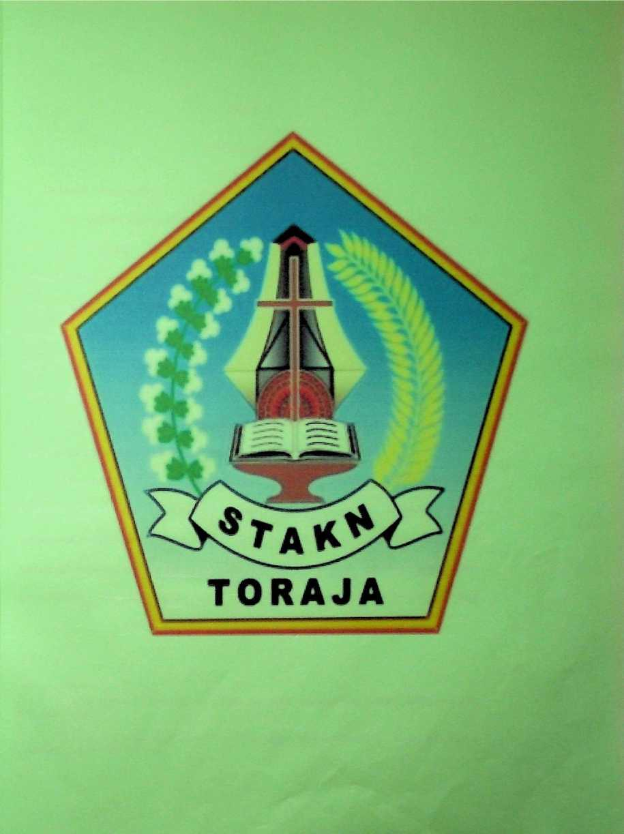

1. Muhibbin Syah, **Psikologi Pendidikan dengan Pendekatan baru** (Bandung: PT Remaja Rosdakarya, 2008), him. 97-98.
2. John M. Nainggolan, **Menjadi Guru Agama Kristen** (Bandung: Generasi Info Media, 2007),

   him.14
3. EM. Budhiadi Henoch, **Pendidikan Agama Kristen Selayang Pandang** (Bandung, Bina Media Informasi, 2007), him 3
4. Muchlas Samani dan Hariyanto, Konsep Dan Model Pendidikan Karakter, (Remaja Rosda Karya, 2011), him 41
5. <http://regional.kompas>, com/read/2012/09/22/11004048/Polisi.Buru.Pembuat- Pemeran.Video.Mesum.Remaja ;diakses 13 april 2013, pukul 14.05 wita
6. ‘’Jamal Ma’mur Asmani, Kiat Mengatasi Kenakalan Remaja Di Sekolah (Yogyakarta: Buku Biru 2012), him 106-122
7. Hasil wawancara dengan guru SMP N 2 RANTETAYO “Y.S” pada tanggal 15 maret 2013 pukul 09:19